บทที่ 7
การออกแบบ และสร้างระบบ

7.1 ส่วนต่างๆของหน้าจอที่แสดงผล
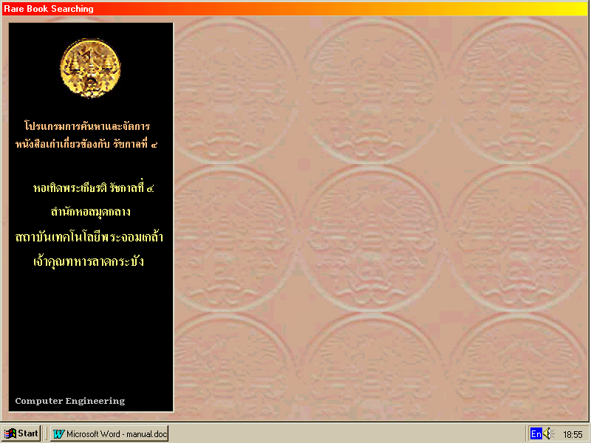
FormBackGound - ใช้เป็น Backgound ของโปรแกรมเพื่อไม่ให้ผู้ใช้งานคลิ๊ก Icon ต่างๆที่ Desktop
รูปที่ 7-1 แสดงหน้าจอFormBackGound

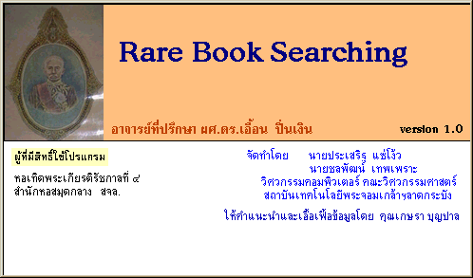
FormTitle - เป็นฟอร์มที่แสดงชื่อของโปรแกรม , ชื่ออาจรย์ที่ปรึกษา , ชื่อผู้จัดทำ และชื่อผู้ให้คำแนะนำ
รูปที่ 7-2 แสดงหน้าจอFormTitle

FormSelect - ทำหน้าที่เลือกระหว่างการค้นหาหนังสือ หรือ จะแก้ไขรายการ
โดยที่ผู้ใช้ไม่สามารถจะเลือกแก้ไขรายการได้เพราะจะติดรหัสผ่านโดยจะรู้เฉพาะเจ้าห้าที่ที่เกี่ยวข้องเท่านั้น
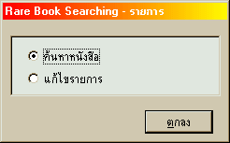
รูปที่ 7-3 แสดงหน้าจอFormSelect

FormRegister - เมื่อผู้ใช้เลือก “ค้นหาหนังสือ”จะมาสู่การลงทะเบียนก่อนทุกครั้งที่ใช้งานโดยกรอกข้อมูลให้ครบและตรงตามความเป็นจริง
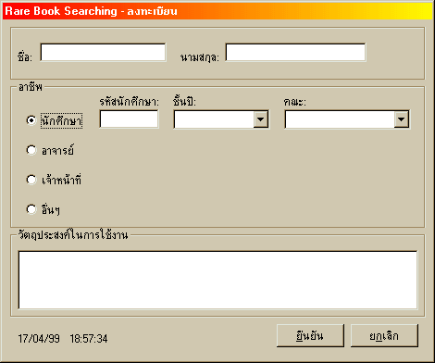
รูปที่ 7-2 แสดงหน้าจอFormRegister

FormSearch - เมื่อผู้ใช้ลงทะเบียนเรียบร้อยแล้วก็จะมาสู่ฟอร์มค้นหาข้อมูล
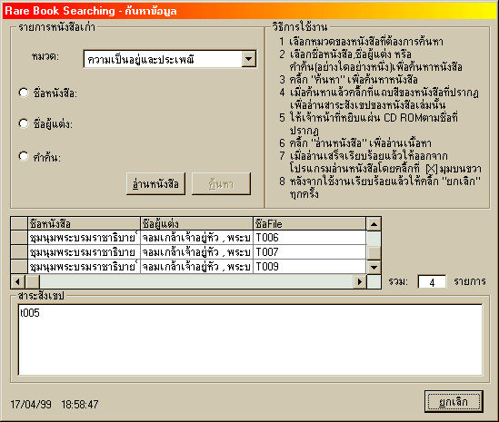
ซึ่งฟอร์มนี้จะรวมการอ่านหนังสือด้วย โดยสามารถอ่านวิธีการใช้งานตามที่เขียนไว้
รูปที่ 7-5 แสดงหน้าจอFormSearch

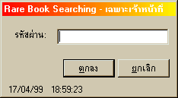
FormLogin - ฟอร์มนี้จะปารกฎเมื่อเลือก”แก้ไขรายการ”โดยที่จะให้กรอกรหัสผ่านทุกครั้ง (ควรระวังไม่ให้ผู้อื่นที่ไม่เกี่ยวข้องรู้รหัสผ่าน เพราะอาจสร้างความวุ่นวายได้)
รูปที่ 7-6 แสดงหน้าจอFormLogin
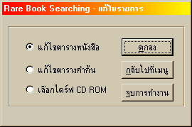
FormAdmin - สำหรับฟอร์มนี้จะให้เจ้าหน้าที่ทำการเลือกแก้ไขในส่วนต่างๆ ของตาราง และ เลือกไดร์ฟ CD -ROM
รูปที่ 7-7 แสดงหน้าจอFormAdmin

FormBooks - ฟอร์มนี้จะถูกสร้างจาก Table Wizard ซึ่งเจ้าหน้าที่จะสามารถ
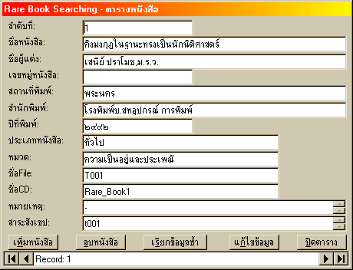
เพิ่มเติม , แก้ไขข้อมูล หรือ ลบข้อมูลทิ้ง ได้ โดยที่ไม่ต้องไปยุ่งกับตารางจริง
รูปที่ 7-8 แสดงหน้าจอFormBooks

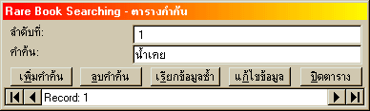
FormSearchW - เป็นฟอร์มที่ใช้สำหรับเพิ่มเติม , แก้ไข หรือ ลบคำค้น ของ
หนังสือ
รูปที่ 7-9 แสดงหน้าจอFormSearchW
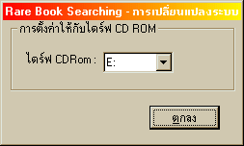
FromDrive - ใช้สำหรับในการเปลี่ยนแปลงไดร์ฟ ซีดีรอม ให้มีค่าตรงกับปัจจุบัน

รูปที่ 7-2 แสดงหน้าจอFormDrive

7.2 ไดอะแกรมแสดงการทำงานของแต่ละฟอร์ม

เริ่มต้น

FormBackGound

FormTitle

FormSelect

FormRegister
FormLogin

FormAdmin
FormSearch

FormBooks
FormSearchW
FormDrive
จบ

รูปที่ 7-11 แสดงไดอะแกรมการทำงานของโปรแกรม

การทำงานเริ่มจากฟอร์มแบ็กกราวทุกครั้งจากนั้นจะส่งการมายังฟอร์มไตเติลเพื่อเตรียมเข้าสู่โปรแกรมเมื่อเข้าสู่โปรแกรมแล้วฟอร์มซีเร็กต์จะเป็นตัวเลือกว่าจะทำการค้นหาหนังสือหรือแก้ไขข้อมูลเมื่อเลือกค้นหาหนังสือจะมายังฟอร์มรีจีสเตอร์เพื่อกรอกประวัติของผู้ใช้งานแล้วจึงสามารถมาคันหาหนังสือได้ที่ฟอร์มเสิช เมื่อเลิกใช้งานที่ฟอร์มนี้แล้วจะกลับไปยังฟอร์มซีเร็กต์เพื่อรอการเลือกการทำงานต่อไปส่วนเจ้าหน้าที่ต้องการแก้ไขข้อมูลเมื่อเลือกแก้ไขข้อมูลแล้วจะมาที่ฟอร์มล็อกอินเพื่อกรอกรหัสผ่านเมื่อกรอกถูกต้องจึงสามารถเข้าไปแก้ไขข้อมูลได้ที่ฟอร์มแอ็ดมินในฟอร์มนี้จะให้เลือกแก้ไขได้สามอย่างคือแก้ไขข้อมูลหนังสือที่ฟอร์มบุคส์ ฟอร์มเสิชเวิดและแก้ไขซีดีรอมไดร์ฟที่ฟอร์มไดร์ฟ และสามารถออกจากโปรแกรมได้ที่ฟอร์มนี้เท่านั้น

